Alcuni strani attrezzi della Munga

Questo capitolo parlera’ di due strani attrezzi, forse piu’ sconosciuti che non, e che sono molto utili alla Munga per la sostituzione dei paraolio sia del cambio che del differenziane, paraolio che si trova intorno alla boccola dove sopra ci va fermata la parte grande della cuffia dell’ olio.

Per prima cosa va tolta la boccola, come potete vedere dall’immagine l’attrezzo e’ molto semplice, e’ in pratica un estrattore a colpo, chiamato a volte a martello, quello che si vede nella foto non e’ originale, ma rifatto in tutto e per tutto uguale all’ originale; naturalmente questo estrattore e’ ideato solo per le boccole.

Estrattore chiuso Estrattore aperto

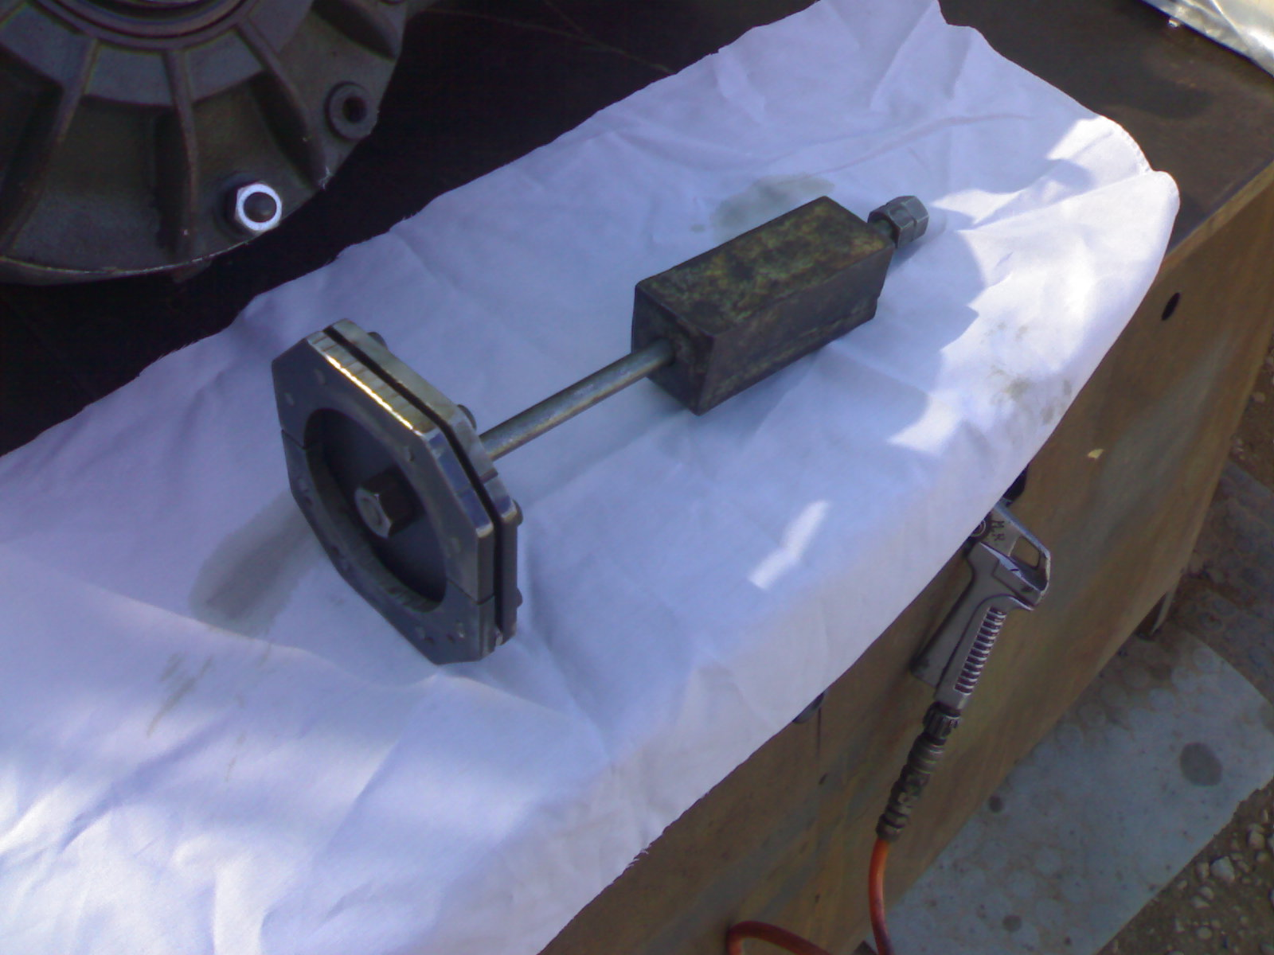
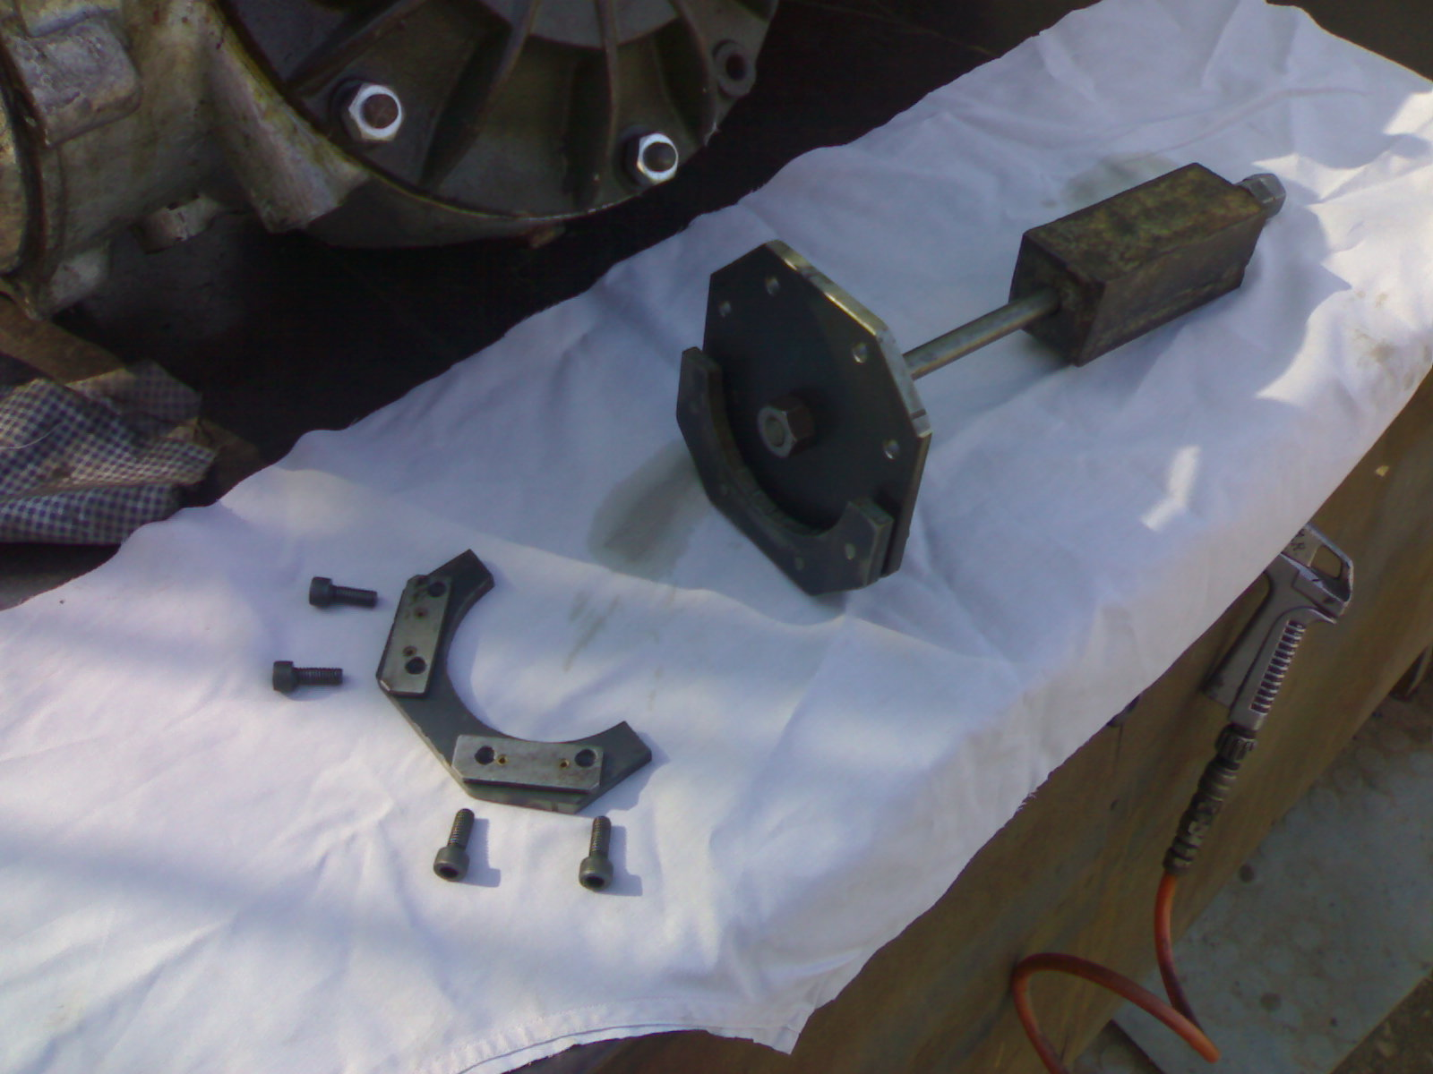

Estrattore applicato sopra la boccola Movimento per estrarre la boccola

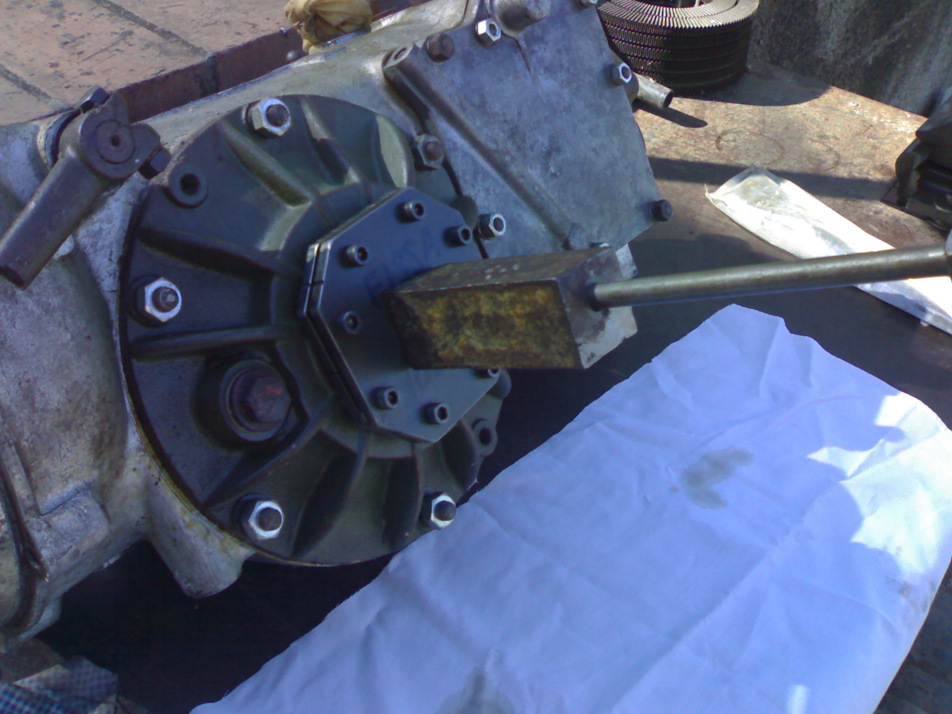
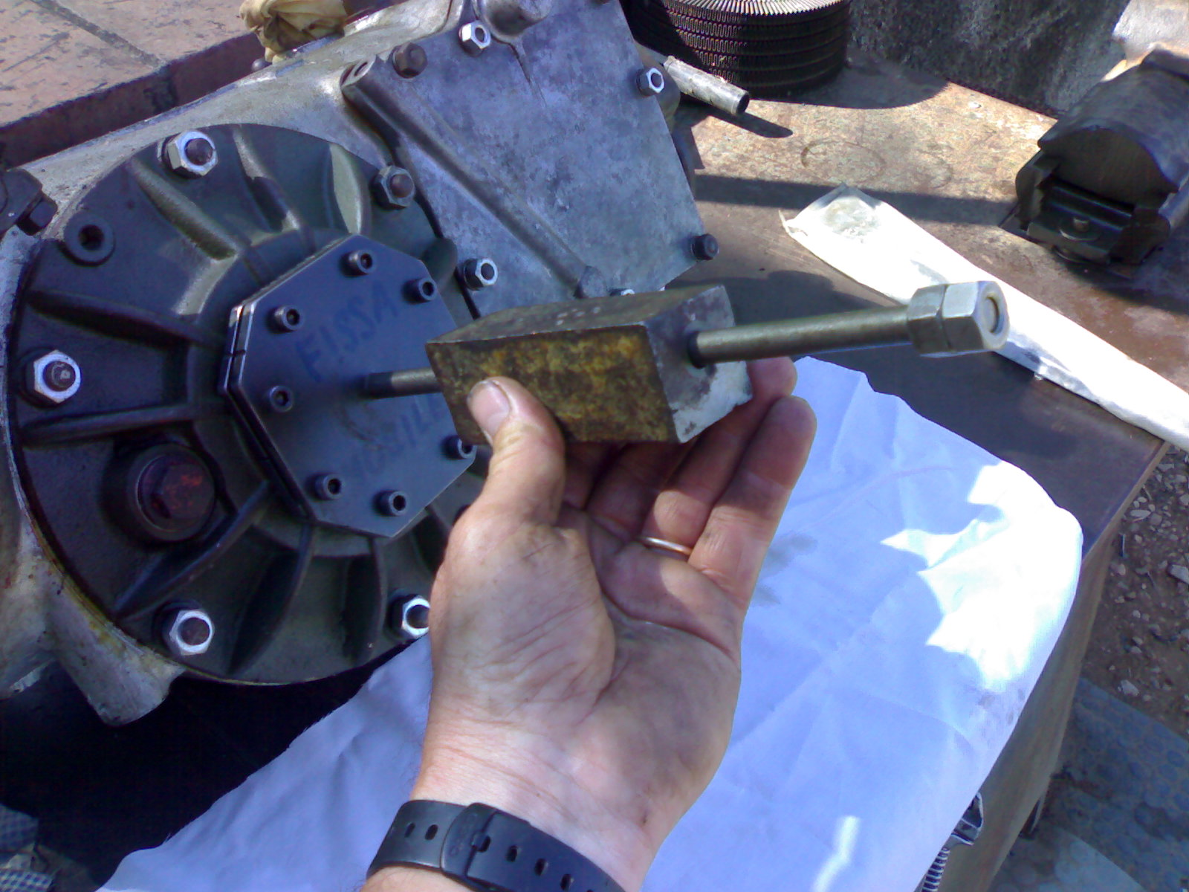

Boccola estratta Rimozione della boccola dall’ estrattore

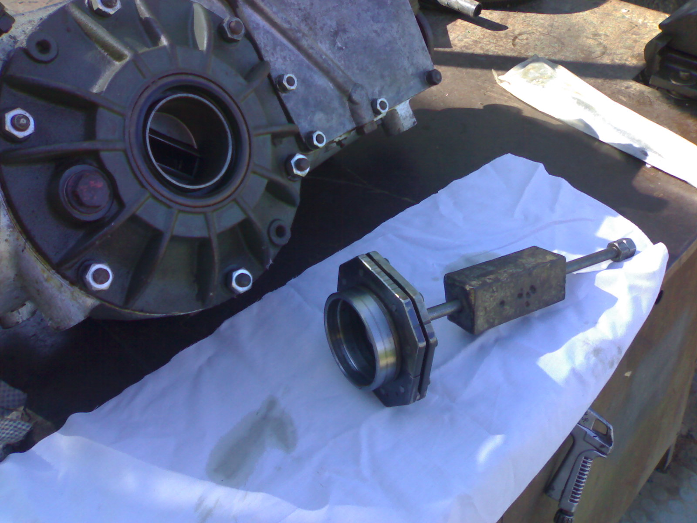
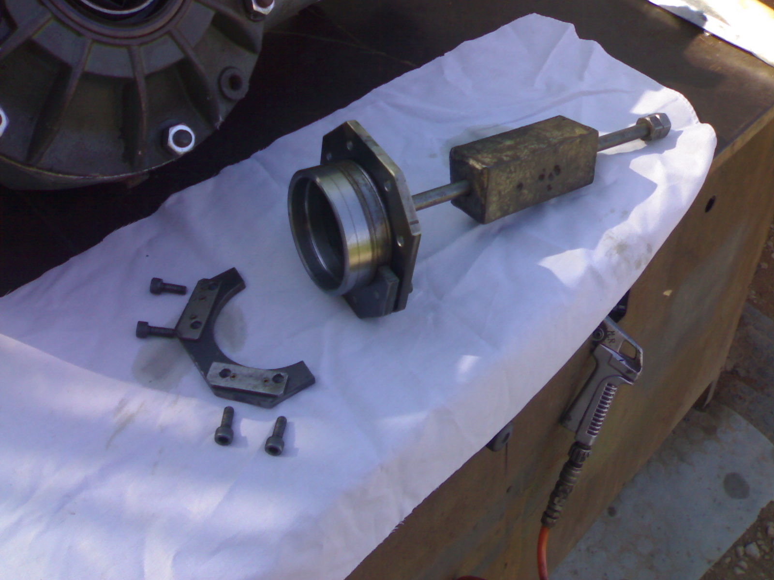

Naturalmente la boccola si puo’ tentare di toglierla anche con uno scalpello (non troppo affilato) picchiettandola su tutti i lati, ma difficilmente si riuscira’ a toglierla senza fare nessun danno, e li’ dove si deve appoggiare lo scalpello per toglierla e’ proprio dove ci va a finire la cuffia che fa tenuta per l’ olio.

Adesso passiamo a vedere gli attrezzi che servono per estrarre e rimettere il paraolio senza disturbare non piu’ di tanto i Santi in Paradiso.

- Boccola di appoggio attrezzo D (foto ancora dopo).
- Anello di centraggio e inseritore paraolio.
- Strumento che serve per ancorarsi al cambio o differenziale per spingere l’anello B.
- Attrezzo per togliere il paraolio (da usare insieme alla boccola A).
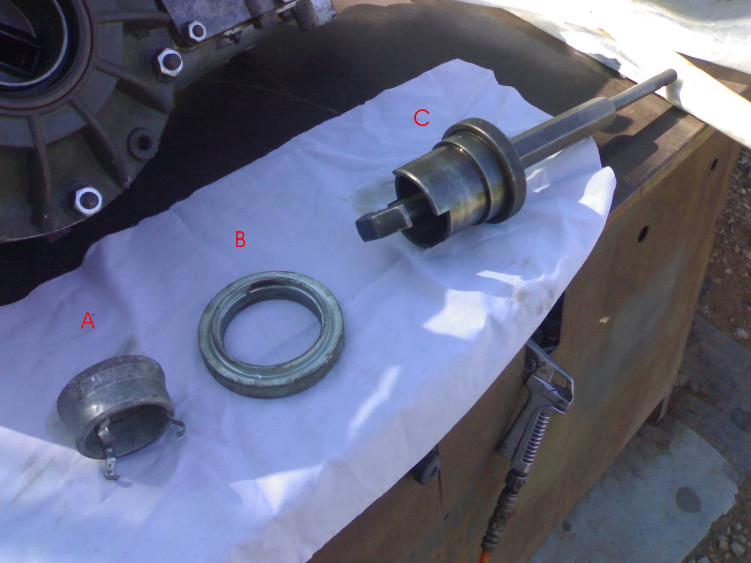

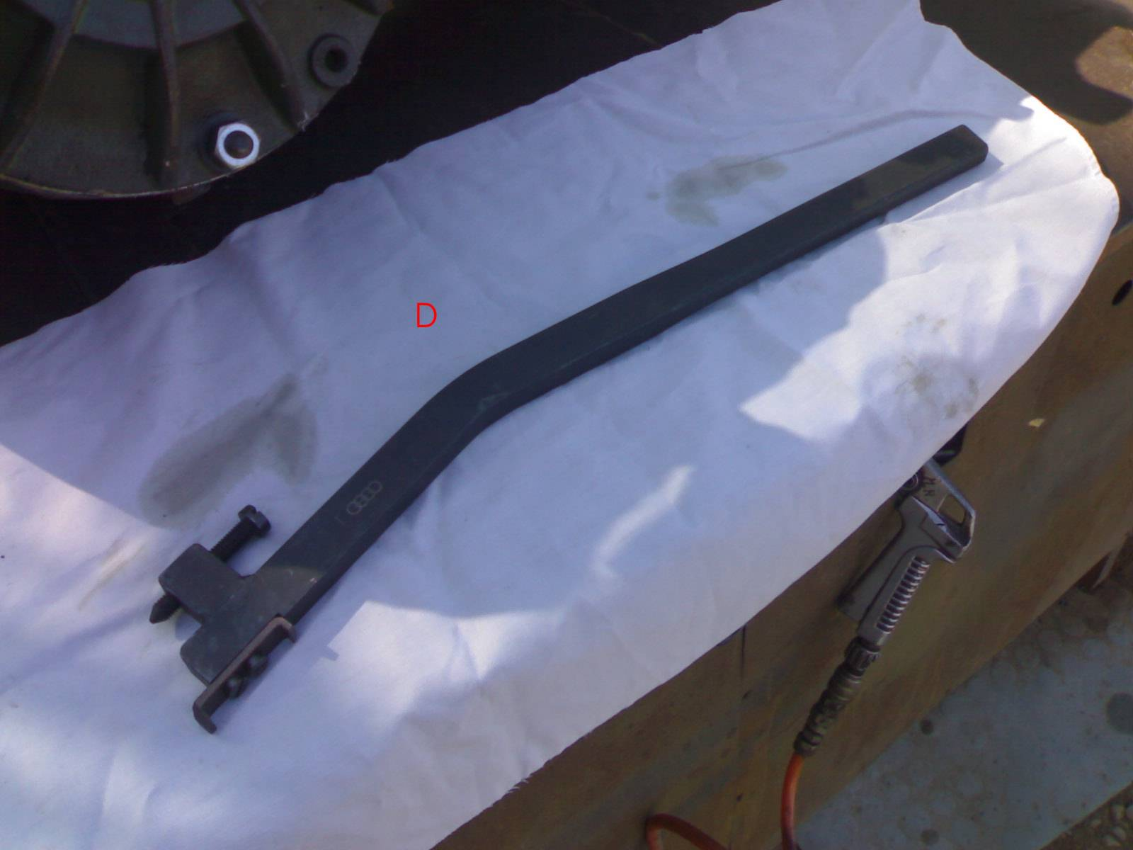

Per togliere il paraolio si procede cosi’:

Inserire fino in fondo (a battere in fondo) la boccola A come da foto qui sotto, fate attenzione a inserirlo con i due fori verticali.

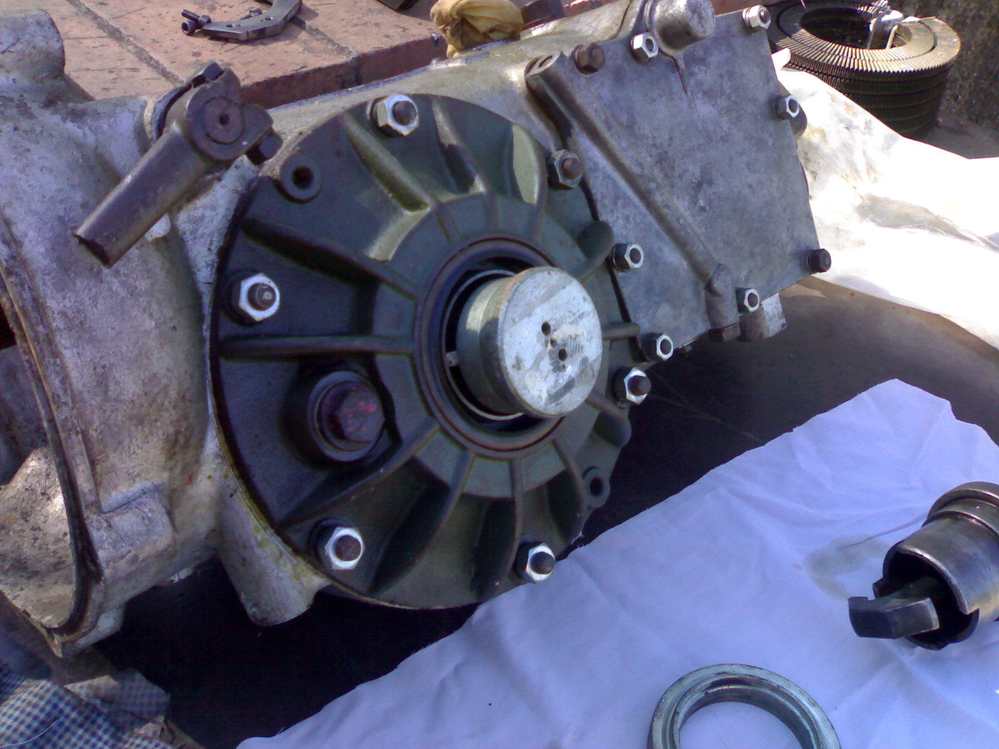
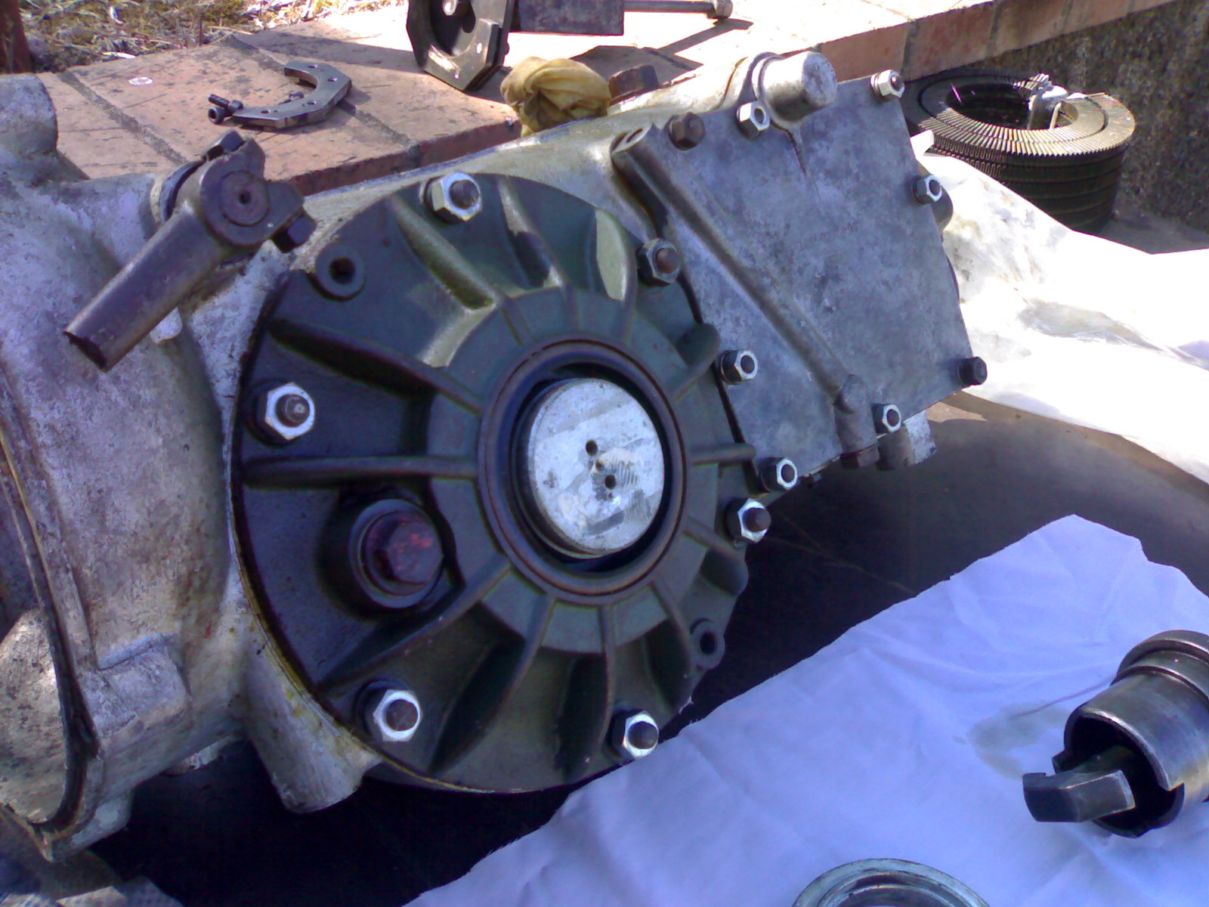

Poi prendere l’attrezzo D, inserire la parte fatta ad uncino nel paraolio nella parte bassa, facendo coincidere la vite che e’ posizionata sopra all’attrezzo D nel foro in alto dei due posizionati in verticale, a questo punto fate leva verso l’alto e come per incanto il paraolio se ne uscira’ senza fare storie.

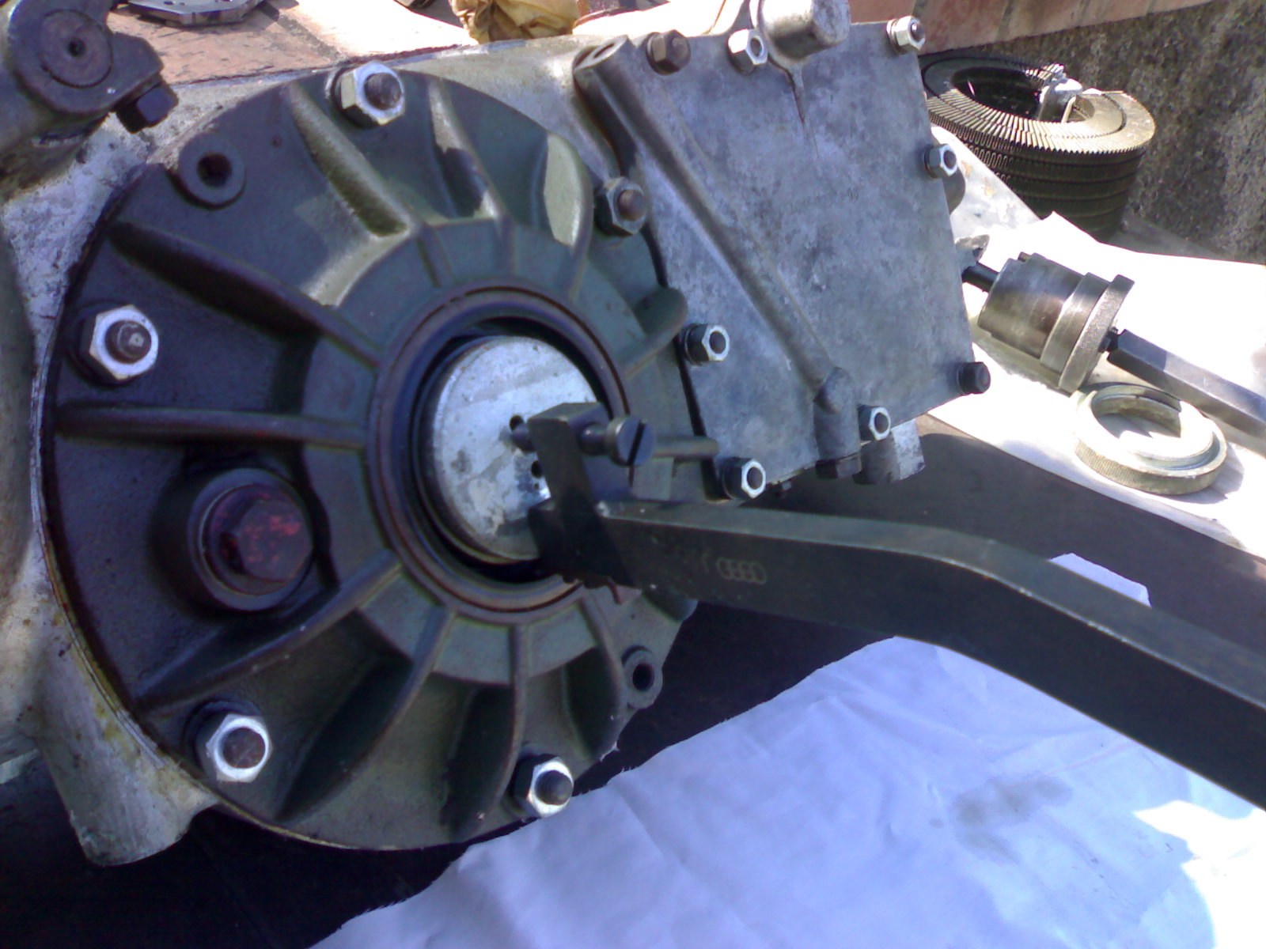
Se la corsa della leva fosse troppo corta e il paraolio rimanesse a mezzo, la corsa la potete regolare dalla vite menzionata poco prima, vedi foto qui sotto.

A questo punto non vi rimane altro che posizionare il nuovo paraolio sopra l’ anello B, appoggiare l’anello stesso sopra all’apparecchio che serve per ancorarsi e spingere dentro il nuovo paraolio, vedi foto qui sotto.
A questo punto inserite l’attrezzo dentro al cambio o differenziale e fate entrare la parte indicata con la freccia rossa (la parte fatta a trapezio) dentro a dove si infila la paletta del semiasse, ruotatela di 90 gradi e vi accorgerete che non viene piu’ via.

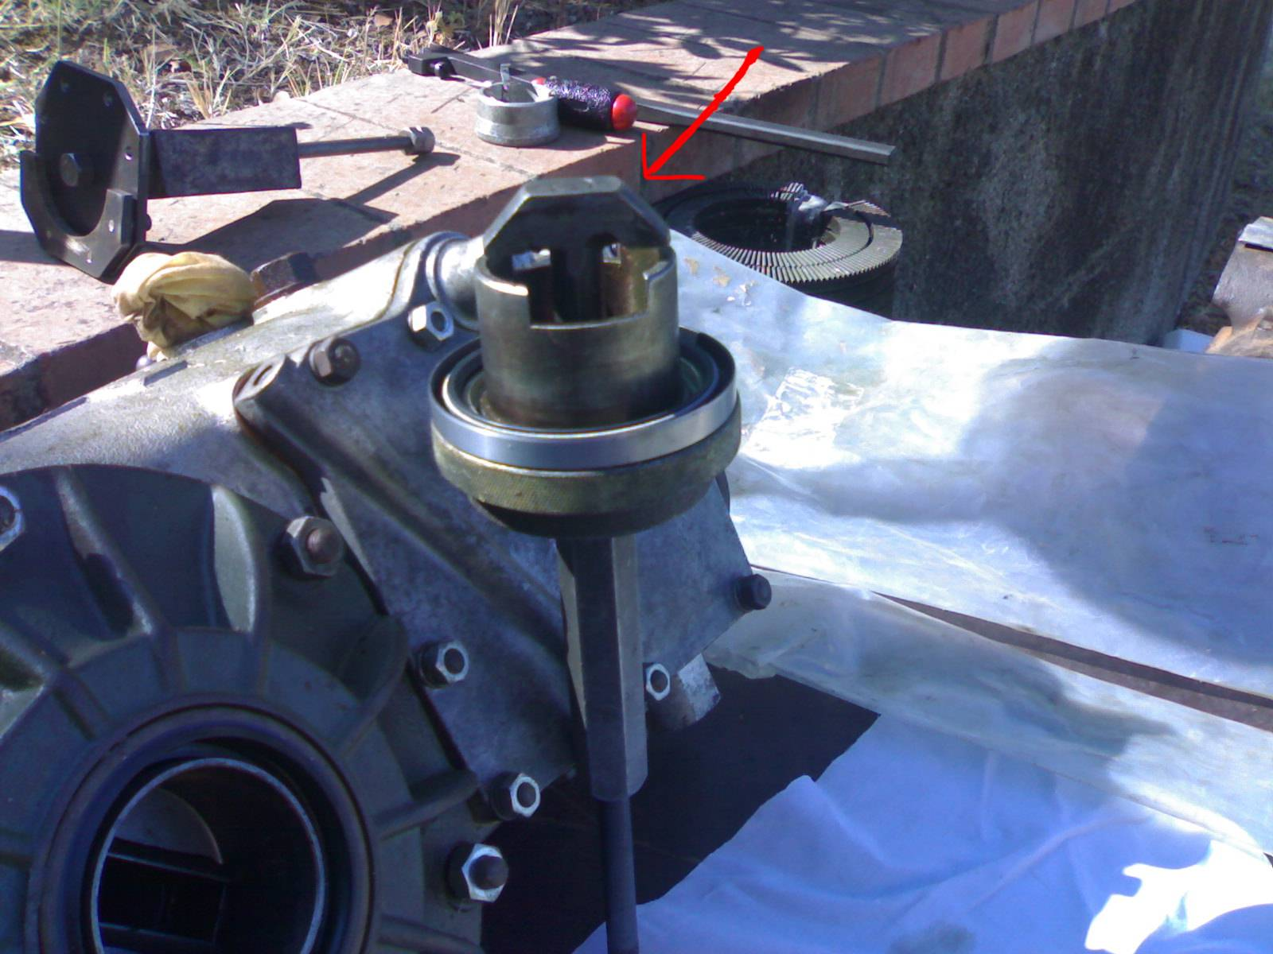

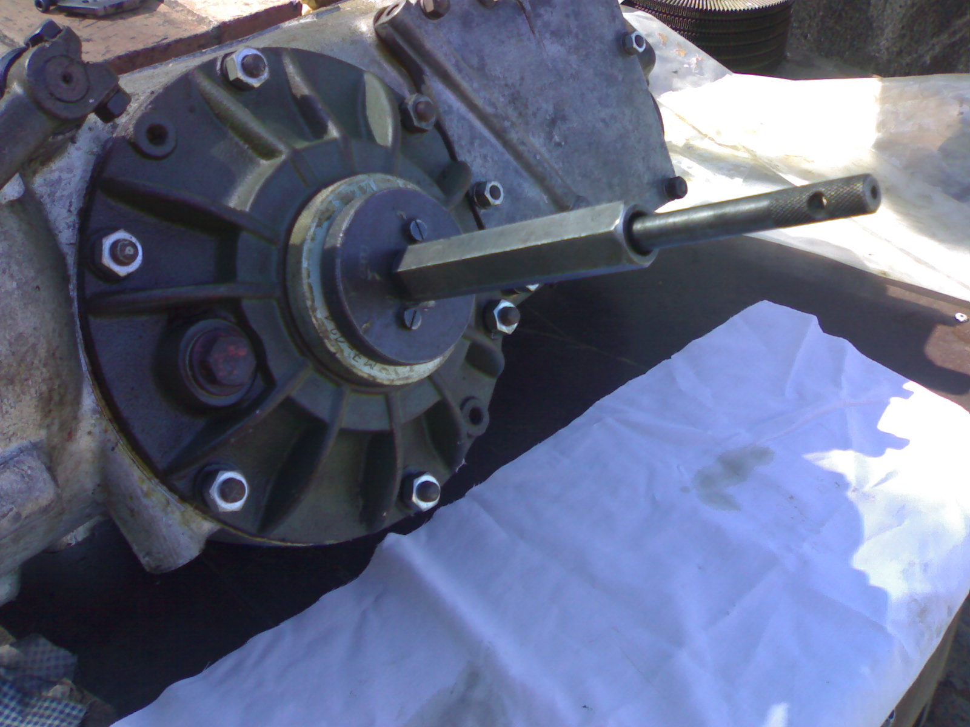
Incominciate ad avvitare la parte esagonale dell’ apparecchio tenendo fermo il tubo interno con un piccolo cacciavite infilato nel foro posizionato alla sua estremita’, osservate bene se il paraolio entra senza problemi e, se tutto fila per il meglio, avvitate fino ad avvenuto inserimento totale del paraolio, come da foto qui sotto.

Una volta inserito il paraolio, allentate quanto basta la parte esagonale e girate nuovamente di 90 gradi il ferro centrale, sfilate il tutto, rimettete la boccola porta cuffia con un martello di legno o di gomma e il gioco e’ fatto.

Un cordiale saluto e al prossimo articolo.

Roberto Mazzetti

